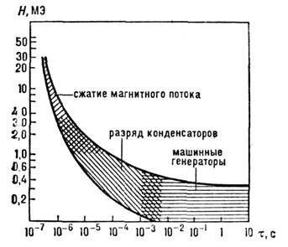
Рис. 2. Зависимость напряжённости магнитного поля от длительности импульса.

